Консультация для родителей

«Витамины для детей летом»
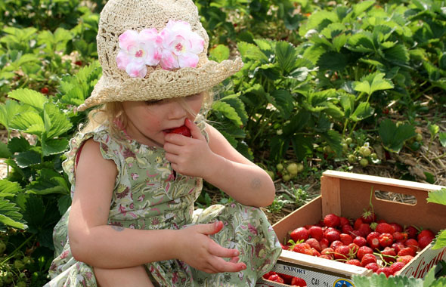

Подготовил воспитатель: Павленко Т.М.

Нужны ли летом витамины для детей - это вопрос, который заботит всех родителей. С одной стороны, летом полно фруктов, которые уже сами полны витаминов, с другой, дети растут, и их организм нуждается в интенсивном питании. Речь идет не только о макроэлементах, как белок, углеводы и жиры, но также и о качестве эти веществ. Но самое главное в питании ребенка - это витамины!
Лучшие витамины для детей летом – это овощи и фрукты, более доступные именно в это время года. Многие считают, что в летний период взрослым и детям достаточно того, что они получают из свежих продуктов, а также находясь на свежем воздухе. Однако врачи утверждают, что необходимость принимать витаминно-минеральные комплексы летом всё равно существует.
Рассмотрим, какие витамины для детей летом можно получить более легко, чем в остальные времена года. Так, под воздействием ультрафиолетовых лучей в организме человека синтезируется витамин Д. Он защищает организм ребёнка от остеопороза, рахита, помогает усваивать кальций. Также витамин Д снижает риск заболеть простудой или гриппом.
Ещё один защитник от простудных заболеваний – витамин С, который положительно влияет на рост ребёнка, на работу почек, печени, центральной нервной системы. Витамин С является основным витамином в овощах, фруктах и зелени. Помимо этих двух витаминов, летом ребёнок без проблем может получить необходимую дозу витаминов группы Р, витамина К и фолиевой кислоты, бета-каротина. Эти витамины содержатся в овощах, фруктах, салатных листьях и другой зелени, в плодах красного и жёлтого цвета.
Но, помимо перечисленных, необходимо получать ещё и другие витамины, не растительного происхождения. Многие необходимые вещества содержатся в крупах, масле, печени, то есть в тех продуктах, которые летом употребляют в пищу в меньших количествах. Витамины группы В поступают из мясных продуктов, бобовых, круп. При наличии овощей, фруктов потребление мяса летом может снизиться, что приводит к возникновению дефицита витаминов этого вида. Может не хватать витамина Е, холина, который содержатся в яйцах и масле.
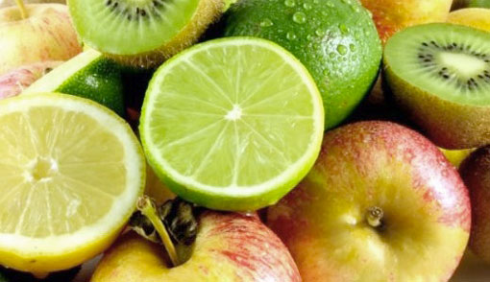

Летом организм ребёнка и взрослого интенсивно теряет минеральные вещества через потоотделение, поэтому, в связи с вышеперечисленными факторами, полностью обеспечить организм витаминами в летний период проблематично. Специалисты отмечают повышение потребности организма в некоторых витаминах. С, Р, Е, А – наиболее необходимые витамины для детей летом, поскольку на летний период обычно выпадает интенсивный рост детского организма. Также возрастает необходимость в магнии, железе, кальции.
В детском возрасте зрение подвержено риску ухудшения, а сами дети редко относятся к зрению бережно и злоупотребляют телевизором и компьютерными играми. Родители могут сократить риск ухудшения зрения, обеспечив ребёнку регулярный приём витамина А. Также этот витамин положительно влияет на состояние волос и зубов, необходим детям, склонным к аллергии.
Молочные продукты, соевые, рыба и морепродукты – источник кальция, который укрепляет кости и снижает риск травматизма у детей. Но кальций с трудом усваивается организмом, поэтому недостаточно просто кормить ребёнка творогом и рыбой – нужно ещё обеспечить усвоение кальция. Поэтому в число необходимых витаминов для детей летом добавляем витамин D3, способствующий усвоению кальция.

А как же организовать питание ребёнка летом?
Во-первых, калорийность питания должна быть увеличена примерно на 10-15%. С этой целью в рационе ребенка следует увеличить количество молока и молочных продуктов, в основном за счет кисломолочных напитков и творога как источников наиболее полноценного белка. В рацион необходимо включать первые овощи: редис, раннюю капусту, репу, морковь, свеклу, свекольную ботву, свежие огурцы, позднее - помидоры, молодой картофель, а также различную свежую зелень (укроп, петрушку, кинзу, салат, зеленый лук, чеснок, ревень, щавель, крапиву и др.).

Во-вторых, необходима рациональная организация режима питания ребенка.
В жаркие летние месяцы режим питания рекомендуется изменить таким образом, чтобы обед и полдник поменялись местами. В особенно жаркое полуденное время, когда аппетит у ребенка резко снижен, ему следует предлагать легкое питание, состоящее в основном из кисломолочного напитка, булочки или хлеба и фруктов. После дневного сна отдохнувший и проголодавшийся дошкольник с удовольствием съест весь обед, состоящий из калорийных, богатых белком блюд.
Повышение суточной калорийности питания ребенка может быть достигнуто за счет увеличения пищевой ценности завтрака. В него рекомендуется включать богатое белком блюдо (мясное, рыбное, творожное, яичное). Это также физиологически более обоснованно, т. к. после ночного сна, в прохладное утреннее время дети едят с большим аппетитом.
В летнее время, кроме общепринятых четырех приемов пищи, ребенку можно предложить пятое питание в виде стакана кефира или молока перед сном. Это особенно рационально в том случае, когда ужин дается в более ранние сроки, а время укладывания ребенка на ночной сон несколько отодвигается из-за большой продолжительности светового дня.

В-третьих, необходимо обращать внимание на соблюдение питьевого режима.
В жаркие дни значительно повышается потребность организма в жидкости, поэтому следует всегда иметь запас свежей кипяченой воды, отвара шиповника, несладкого компота или сока.
Употребление сырых соков - еще один шаг к здоровью. Это источник витаминов, минеральных солей и многочисленных полезных микроэлементов. Во многих соках с мякотью (нектарах) много пектина, а он, как известно, обладает способностью связывать продукты гниения и брожения в кишечнике и выводить их из организма.

